บทที่ 10

คลัสเตอร์

10.1 แนะนำคลัสเตอร์
คลัสเตอร์ (cluster) คือการทำ multiprocessing แบบหนึ่งที่ใช้เมโมรีแยกส่วนกัน การคลัสเตอร์แอพพลิเคชันเซิร์ฟเวอร์คือการทำงานร่วมกันของแอพพลิเคชันเซิร์ฟเวอร์ แต่เนื่องจาก J2EE specification ไม่ได้ระบุรายละเอียดการทำคลัสเตอร์ไว้ แต่ละผลิตภัณฑ์จึงมีสถาปัตยกรรมและการจัดการคลัสเตอร์ต่างกัน เช่นในส่วนของออบเจ็กต์เทียร์ (Object tier) บางผลิตภัณฑ์เป็นแบบ centralize บางผลิตภัณฑ์เป็น distribute ดังนั้นในบทนี้จะกล่าวถึงเฉพาะวิธีการคลัสเตอร์ของ WebLogic เซิร์ฟเวอร์เท่านั้น
เนื่องจากในบทนี้จะมีการใช้คำในความหมายที่ต่างจากเดิม โดยเฉพาะในเรื่องเทียร์ ในการคลัสเตอร์จะแบ่งเทียร์ทางความคิดต่างจากเดิม โดยจะแบ่งเทียร์ในเว็บแอพพลิเคชัน จึงจำเป็นต้องนิยามความหมายดังนี้
เว็บแอพพลิเคชัน (Web Application) จะถูกแบ่งเป็นหลายเทียร์ที่จะอธิบายถึง ลอจิกคอลเซอร์วิสที่แอพพลิเคชันมี ดังนี้
- Web Tier - เว็บเทียร์เป็นส่วนที่จัดการกับสแตติกคอนเท็นต์เช่น HTML
- Presentation Tier - พรีเซนเทชันเทียร์เป็นส่วนที่จัดการกับไดนามิกคอนเท็นต์เช่น Servlet หรือ JSP
- Object Tier - ออบเจ็กต์เทียร์เป็นส่วนที่จัดการกับจาวาออบเจ็กต์ได้แก่ EJB และ RMI คลาส

10.2 การคลัสเตอร์ WebLogic เซิร์ฟเวอร์
WebLogic เซิร์ฟเวอร์คลัสเตอร์เป็นกลุ่มของ WebLogic เซิร์ฟเวอร์ที่ทำงานร่วมกัน แต่ไคลเอ็นต์จะเห็นคลัสเตอร์เป็นเหมือนเป็นเซิร์ฟเวอร์ตัวเดียว คลัสเตอร์มีความสามารถที่เหนือกว่าเซิร์ฟเวอร์ที่ทำงานเครื่องเดียว ดังนี้
- การเพิ่มขนาด (Scalability) - ความสามารถของคลัสเตอร์ไม่ถูกจำกัดอยู่ที่จำนวนเซิร์ฟเวอร์ที่ทำงานเครื่องเดียว การเพิ่มเซิร์ฟเวอร์เครื่องใหม่จะช่วยเพิ่มความสามารถในการทำงาน ทำให้สามารถรองรับการทำงานภายใต้ผู้ใช้บริการเป็นจำนวนมาก ๆ ได้ และเป็นการเพิ่มแบบไดนามิกคือ หากเซิร์ฟเวอร์ไม่เพียงพอต่อการให้บริการ ก็สามารถเพิ่มเซิร์ฟเวอร์เข้าไปได้ทันที (ต้องไม่เกินขอบเขตความสามารถของคลัสเตอร์)
- การคงเหลือ (High-Availability) - คลัสเตอร์ใช้เซิร์ฟเวอร์หลาย ๆ ตัวที่ทำงานเหมือนกัน (redundancy) ในการป้องกันการขัดข้อง (failure) ของเซิร์ฟเวอร์ เซอร์วิสเดียวกันสามารถถูกเพิ่มบนเซิร์ฟเวอร์หลาย ๆ ตัวในคลัสเตอร์ได้ ถ้าเซิร์ฟเวอร์ตัวหนึ่งขัดข้อง ก็ยังเหลือเซิร์ฟเวอร์ตัวอื่นที่ให้บริการได้ รวมถึงการ failover ซึ่งเป็นกระบวนการในการย้ายการทำงานจากเครื่องหนึ่งไปอีกเครื่องหนึ่ง เมื่อเกิดการขัดข้องในเครื่องแรก โดยจะเกิดขึ้นโดยอัตโนมัติ ไคลเอ็นต์จะไม่รับรู้การขัดข้องของเซิร์ฟเวอร์ที่เกิดขึ้น

เซอร์วิสที่สามารถนำมาคลัสเตอร์ได้ประกอบด้วย
- HTTP Session State – เป็นการคลัสเตอร์พรีเซนเทชันเทียร์ (Presentation tier) ซึ่งได้แก่ Servlet และ JSP การกระจายโหลดไปยังพรีเซนเทชันเทียร์เป็นแบบ centralize ดังรูปที่ 10-1
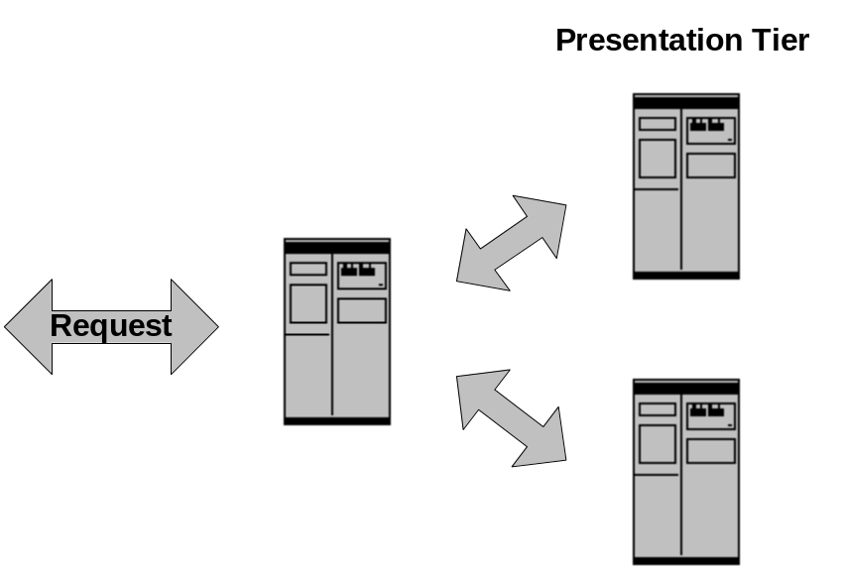
รูปที่ 10-1 การกระจายโหลดไปยังพรีเซนเทชันเทียร์

- EJB และ RMI ออบเจ็กต์ - การกระจายโหลดไปยังออบเจ็กต์เทียร์เป็นแบบ distribute ดังรูปที่ 10-2
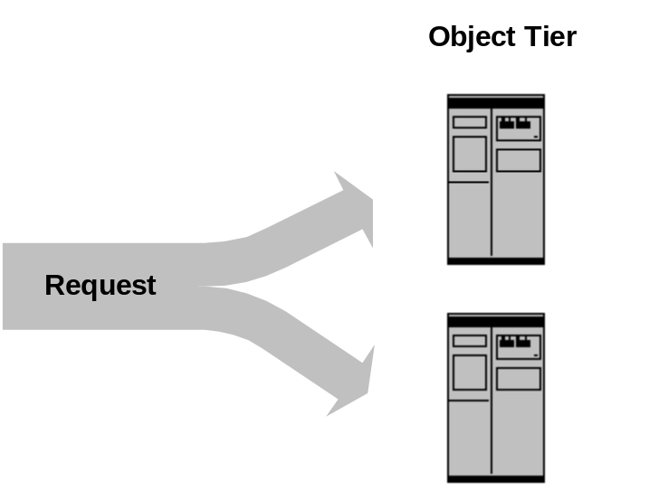
รูปที่ 10-2 การกระจายโหลดไปยังออบเจ็กต์เทียร์

10.3 โครงสร้างพื้นฐานของคลัสเตอร์
10.3.1 การสื่อสารของเซิร์ฟเวอร์
การติดต่อสื่อสารของเซิร์ฟเวอร์ อินสแทนซ์ของ WebLogic เซิร์ฟเวอร์ในคลัสเตอร์จะสื่อสารกับเครื่องอื่น ๆ โดยใช้เน็ตเวิร์กเทคโนโลยีพื้นฐานสองชนิดดังนี้
- IP มัลติคาสต์ (IP multicast) – เป็นการสื่อสารแบบบรอดคาสต์ (broadcast)
- IP ซ็อกเก็ต (IP socket) - เป็นการสื่อสารแบบเพียร์ทูเพียร์ (peer-to-peer) ระหว่างอินสแทนซ์ของเซิร์ฟเวอร์ที่นำมาคลัสเตอร์

IP มัลติคาสต์
IP มัลติคาสต์ใช้วิธีง่าย ๆ ในการบรอดคาสต์เมสเซจไปยังแอพพลิเคชัน แต่มันไม่รับรองว่าเมสเซจนั้นจะถึงผู้รับหรือไม่ เช่น ถ้ามัลติคาสต์บัฟเฟอร์เต็ม มัลติคาสต์เมสเซจใหม่จะไม่สามารถถูกเขียนลงบนบัฟเฟอร์และแอพพลิเคชันก็จะไม่รู้ด้วยว่าเมสเซจนั้นถูกทิ้งไป (drop)
WebLogic เซิร์ฟเวอร์ใช้ IP มัลติคาสต์ในการกระทำดังนี้
- อัพเดต JNDI ของคลัสเตอร์ (Cluster-wide JNDI) – เซิร์ฟเวอร์ทั้งหมดจะใช้มัลติคาสต์ในการประกาศออบเจ็กต์ที่ถูกคลัสเตอร์ ซึ่งมันอาจจะถูกดีพลอย (deploy) ลงไปหรือถอนออกไป (remove) ในเวลาใดก็ได้ เซิร์ฟเวอร์จะตรวจสอบการประกาศแล้วนำมาอัพเดต JNDI ทรี
- “heartbeat” – จะใช้มัลติคาสต์ในการบรอดคาสต์ “heartbeat” เมสเซจ เพื่อประกาศว่า เซิร์ฟเวอร์เครื่องนั้นยังทำงานอยู่ ซึ่งเซิร์ฟเวอร์ทั้งหมดจะคอยฟัง heartbeat เมสเซจ ในการที่จะนำมาตัดสินใจว่าเมื่อใดที่เซิร์ฟเวอร์เครื่องใดขัดข้อง

เนื่องจากการคลัสเตอร์จะใช้ heartbeat ในการตัดสินว่าเซิร์ฟเวอร์เครื่องใดขัดข้อง ดังนั้นในการคลัสเตอร์จึงต้องพิจารณาถึงสิ่งต่าง ๆ ต่อไปนี้

คลัสเตอร์ผ่าน WAN (Wide Area Network)
ถ้าเลือกที่จะคลัสเตอร์ผ่าน WAN (ผ่านหลาย ๆ ซับเน็ต) จะต้องวางแผนและคอนฟิก เน็ตเวิร์ก topology เพื่อให้แน่ใจได้ว่ามัลติคาสต์เมสเซจจะส่งถึงเซิร์ฟเวอร์ทั้งหมดในคลัสเตอร์ โดยจะต้องเป็นไปตามความต้องการดังนี้
- เน็ตเวิร์กต้องสนับสนุน IP มัลติคาสต์ หรือพูดอีกอย่างได้ว่าเราเตอร์ (router) ทั้งหมดและทันแนล (tunnel) อื่น ต้องถูกคอนฟิกเพื่อที่จะส่งมัลติคาสต์ไปยังอินสแทนซ์ของเซิร์ฟเวอร์ที่คลัสเตอร์ไว้ได้
- เน็ตเวิร์ก latency ต้องไม่มากเกินไป ต้องแน่ใจว่ามัลติคาสต์เมสเซจจะต้องถึงปลายทางสุดท้ายภายในเวลา 200-300 มิลลิวินาที
- ค่ามัลติคาสต์ Time To Live (TTL) ต้องมากพอที่จะมั่นใจว่าเราเตอร์จะไม่เลิกส่งมัลติคาสต์แพ็กเก็ต ก่อนที่จะถึงปลายทางสุดท้าย
- คลัสเตอร์ผ่านไฟร์วอลล์
ถึงแม้ว่ามันอาจจะเป็นไปได้ที่จะมัลติคาสต์ผ่านไฟร์วอลล์ (firewall) แต่ไม่ควรทำ แต่ละ WebLogic เซิร์ฟเวอร์คลัสเตอร์ควรจะถูกทำเป็นกลุ่มเดียว (logical unit) ที่ไม่ถูกแบ่งให้อยู่คนละส่วนของความปลอดภัย (security zone) ยิ่งกว่านั้นเทคโนโลยีที่สามารถหน่วงเวลา (delay) หรืออินเทอร์รัปต์การสื่อสารผ่าน IP สามารถทำลายการคลัสเตอร์ โดยทำให้การวิเคราะห์การขัดข้องของเซิร์ฟเวอร์ผิดพลาด เนื่องจาก heartbeat หายไป

ใช้มัลติคาสต์แอดเดรสเฉพาะสำหรับคลัสเตอร์
แม้การคลัสเตอร์สามารถที่จะใช้ IP มัลติคาสต์แอดเดรสและหมายเลขพอร์ตร่วมกันกับแอพพลิเคชันอื่น แต่ก็ไม่ควรที่จะทำเช่นนั้น เพราะจะทำให้ต้องประมวลผลเมสเซจโดยไม่จำเป็น ทั้งยังสิ้นเปลืองมัลติคาสต์บัฟเฟอร์และเป็นการหน่วงเวลาการส่ง heartbeat เมสเซจ

IP ซ็อกเก็ต
อินสแทนซ์ของ WebLogic เซิร์ฟเวอร์ในคลัสเตอร์อาจจะใช้ IP ซ็อกเก็ตสำหรับ
- เข้าถึงออบเจ็กต์ที่ไม่ได้คลัสเตอร์ที่อยู่บนอินสแทนซ์ของเซิร์ฟเวอร์อื่นในคลัสเตอร์
- Replicate HTTP session state และ stateful session EJB state ระหว่าง primary และ secondary เซิร์ฟเวอร์ ในกรณีที่ primary เซิร์ฟเวอร์ขัดข้อง secondary เซิร์ฟเวอร์จะสามารถเข้ามาทำงานแทนได้
- เข้าถึงออบเจ็กต์ที่คลัสเตอร์ที่อยู่บนอินสแทนซ์ของเซิร์ฟเวอร์อื่นในคลัสเตอร์

ในการสื่อสารด้วย IP ซ็อกเก็ต การคอนฟิกซ็อกเก็ตเป็นสิ่งสำคัญต่อสมรรถนะ (performance) ของ WebLogic เซิร์ฟเวอร์คลัสเตอร์ ซึ่งมีตัวแปร (factor) ที่ต้องพิจารณา ดังนี้
- ระบบของเซิร์ฟเวอร์ใช้ซ็อกเก็ต reader ของจาวา (pure-Java) หรือของระบบปฏิบัติการ (native)
- สำหรับระบบที่ใช้จาวาซ็อกเก็ต reader เซิร์ฟเวอร์ได้ถูกคอนฟิกให้ใช้ซ็อกเก็ต reader เธรดที่เพียงพอหรือไม่

เนื่องจากกลไกในการอ่านค่าจากซ็อกเก็ตของซ็อกเก็ต reader ทั้ง 2 ชนิดนั้นต่างกัน ซ็อกเก็ต reader ของจาวา จะใช้วิธีวนตรวจสอบว่ามีข้อมูลเข้ามาหรือไม่ ดังนั้นถ้าซ็อกเก็ตที่เปิดมีจำนวนมากกว่าซ็อกเก็ต reader ข้อมูลจะไม่ถูกอ่านทันทีเพราะต้องวนตรวจสอบทุก ๆ ซ็อกเก็ตที่เปิด ดังนั้นจึงควรคอนฟิกให้มีจำนวนซ็อกเก็ต reader เท่ากับซ็อกเก็ตที่เปิดหรือเพียงพอ ในขณะที่ซ็อกเก็ต reader ของระบบปฏิบัติการจะมีประสิทธิภาพที่ดีกว่า เพราะมันจะรู้ว่ามีข้อมูลเข้ามาด้วยอินเทอร์รัปต์ จึงสามารถอ่านข้อมูลได้ทันที

10.3.2 JNDI ของคลัสเตอร์
J2EE จะใช้ JNDI ในการระบุถึงเซอร์วิสที่ให้บริการ โดยจะมีโครงสร้างเป็นทรี WebLogic เซิร์ฟเวอร์จะให้บริการเซอร์วิสโดย bind มันลงใน JNDI ทรี ไคลเอ็นต์จะรับบริการโดยการติดต่อไปยังเซิร์ฟเวอร์และ look up ชื่อของเซอร์วิสที่ต้องการ
แต่ในคลัสเตอร์ อินสแทนซ์ของเซิร์ฟเวอร์ในคลัสเตอร์จะใช้ JNDI ทรีของคลัสเตอร์ (cluster-wide JNDI tree) ที่แสดงรายการของเซอร์วิสที่ให้บริการโดยสมาชิกทั้งหมดในคลัสเตอร์
การสร้าง JNDI ทรีของคลัสเตอร์ แต่ละ WebLogic เซิร์ฟเวอร์ในคลัสเตอร์จะสร้างและดูแล (maintain) JNDI ทรีของคลัสเตอร์บนเครื่องมันเอง เมื่อเซิร์ฟเวอร์บูต (boot) หรือดีพลอย (deploy) เซอร์วิสใหม่ลงไป เซิร์ฟเวอร์นั้นจะ bind เซอร์วิสลงบนโลคอล JNDI ทรี แล้วจึงส่ง stub ของออบเจ็กต์ไปยังสมาชิกอื่นในคลัสเตอร์ สมาชิกอื่นจะคอยตรวจสอบมัลติคาสต์แอดเดรสเพื่อตรวจดูว่าเมื่อใดที่เซิร์ฟเวอร์เครื่องอื่นจะมีเซอร์วิสใหม่
ตัวอย่างเซิร์ฟเวอร์ A จะ bind คลัสเตอร์ออบเจ็กต์ X ในโลคอล JNDI ทรีเสร็จแล้ว เซิร์ฟเวอร์ C ยังคงประมวลผลการ bind ออบเจ็กต์เดียวกัน (รูปที่ 10-3)

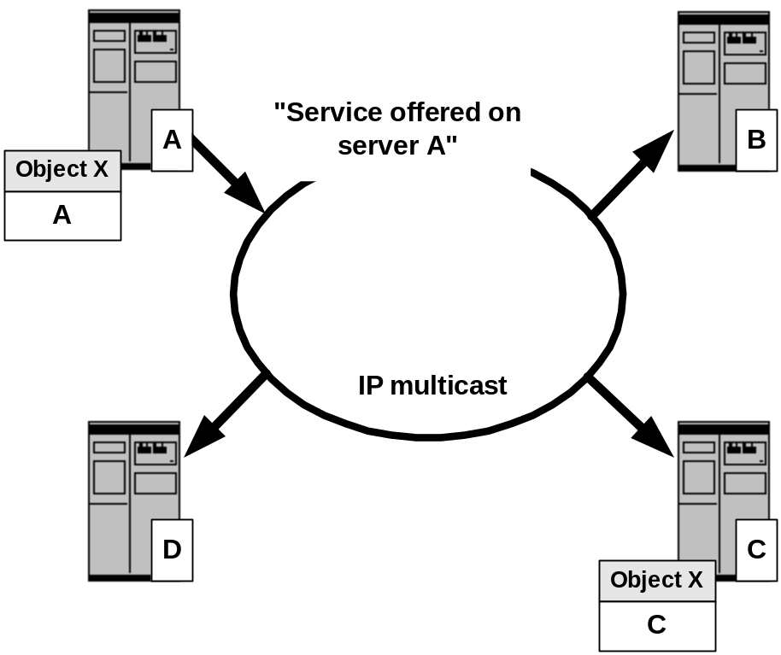
รูปที่ 10-3 JNDI ทรีของคลัสเตอร์ก่อนการอัพเดต

เซิร์ฟเวอร์อื่นจะคอยฟังมัลติคาสต์แอดเดรสจากเซิร์ฟเวอร์ A ที่มีเซอร์วิสใหม่คือออกเจ็กต์ X โดยที่การอัพเดตโลคอล JNDI ที่เกิดจากการ bind เกิดขึ้นได้โดย 1 ใน 2 วิธีนี้
- ถ้าเซอร์วิสที่คลัสเตอร์ยังไม่ bind ในโลคอล JNDI ทรี เซอร์วิสจะ bind replica-aware stub ใหม่ลงในโลคอลทรี เพื่อแสดงว่ามีคลัสเตอร์ออบเจ็กต์ X บนเซิร์ฟเวอร์ A เซิร์ฟเวอร์ B และ D อัพเดตโลคอล JNDI ทรีของพวกมันด้วยวิธีนี้ เพราะคลัสเตอร์ออบเจ็กต์ไม่ได้ถูกดีพลอยบนเซิร์ฟเวอร์เหล่านั้น
- ถ้ามีการ bind เซอร์วิสนั้นแล้ว มันจะอัพเดตโลคอล JNDI ทรี เพื่อแสดง replica ของเซอร์วิสว่ามีอยู่บนเซิร์ฟเวอร์ A ด้วย เซิร์ฟเวอร์ C จะอัพเดต JNDI ทรี ด้วยวิธีนี้ เพราะมันมีการ bind คลัสเตอร์ออบเจ็กต์ X อยู่แล้ว รูปที่ 10-4 แสดงภายหลังการอัพเดต JNDI เสร็จสิ้น

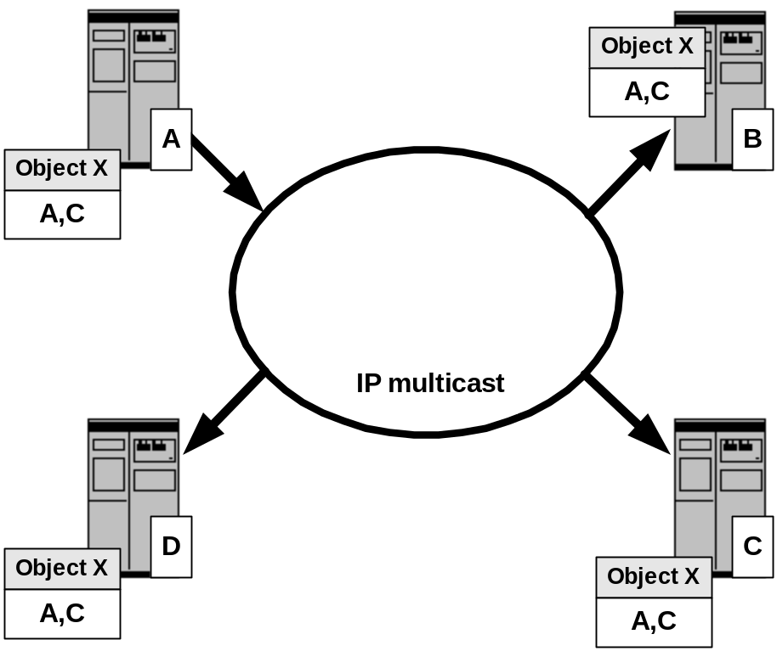

รูปที่ 10-4 JNDI ทรีของคลัสเตอร์ ภายหลังอัพเดต

10.3.3 Load Balancing เซอร์วิสที่คลัสเตอร์
พื้นฐานของแนวคิดของ load balancing คือการกระจายโหลด (distribute load) ระหว่างเซิร์ฟเวอร์ ในคลัสเตอร์

Load Balancing สำหรับ HTTP Session State
Load balancing สำหรับ Servlet และ JSP HTTP session state สามารถถูกสร้างจาก load balancing ฮาร์ดแวร์หรือใช้ความสามารถของ built-in load balancing ของ WebLogic proxy plug-in
สำหรับคลัสเตอร์ที่ใช้เว็บเซิร์ฟเวอร์และ WebLogic proxy plug-in proxy plug-in จะใช้ round-robin อัลกอริทึมสำหรับกระจาย request ไปยัง Servlet และ JSP ในคลัสเตอร์
ส่วนคลัสเตอร์ที่ใช้ load balancing ฮาร์ดแวร์ (load balancer) สามารถใช้อัลกอริทึมใด ๆ ที่รองรับด้วยฮาร์ดแวร์

Load Balancing สำหรับคลัสเตอร์ออบเจ็กต์
WebLogic เซิร์ฟเวอร์คลัสเตอร์สนับสนุนอัลกอริทึมดังนี้ สำหรับการ load balancing คลัสเตอร์ออบเจ็กต์
- Round-Robin (ดีฟอลต์)
ข้อดีของอัลกอริทึมนี้คือง่าย ถูกและคาดเดาได้ง่าย ข้อเสียจะเกิดขึ้นเมื่อมีเซิร์ฟเวอร์ที่ทำงานได้ช้ากว่าเครื่องอื่น

Weight-Based
ถ้าใช้อัลกอริทึมนี้จะต้องเสียเวลาในการคำนวณความสัมพันธ์ของค่าน้ำหนัก (weight) ปัจจัยที่มีผลต่อการกำหนดค่าน้ำหนักให้เซิร์ฟเวอร์ประกอบด้วย
  - ความสามารถทางด้านฮาร์ดแวร์ของเซิร์ฟเวอร์เมื่อเทียบกับเครื่องอื่น
  - จำนวนของออบเจ็กต์ที่ไม่ได้คลัสเตอร์ของแต่ละเซิร์ฟเวอร์ที่เป็นโฮสต์
- Random
วิธีนี้แนะนำให้ใช้กับการคลัสเตอร์ที่แต่ละเซิร์ฟเวอร์มีความสามารถเท่ากัน และให้เซอร์วิสเดียวกันเท่านั้น ข้อดีของมันคือง่าย ข้อเสียของมันคือเสียเวลาในการสร้างเลขสุ่มสำหรับทุก ๆ request

10.3.4 Failover สำหรับคลัสเตอร์เซอร์วิส
Failover คือกระบวนการในการย้ายการทำงานจากเครื่องหนึ่งไปอีกเครื่องหนึ่ง เมื่อเครื่องแรกเกิดการขัดข้อง โดยคลัสเตอร์สามารถ failover ได้เนื่องจากได้ replicate state ที่เซิร์ฟเวอร์อีกเครื่องหนึ่ง ถ้าเครื่องแรกขัดข้อง เครื่องที่ replicate state ไว้ก็จะเข้ามาทำแทน
ในส่วนนี้จะกล่าวถึงว่า WebLogic เซิร์ฟเวอร์ ตรวจสอบความขัดข้องในคลัสเตอร์อย่างไรและ failover ทำงานอย่างไร

วิธีตรวจสอบการขัดข้องของ WebLogic เซิร์ฟเวอร์
อินสแทนซ์ของ WebLogic เซิร์ฟเวอร์ในคลัสเตอร์จะตรวจสอบการขัดข้องด้วยการมอนิเตอร์
- การสื่อสารผ่านซ็อกเก็ตไปยังเพียร์เซิร์ฟเวอร์ (peer server)
- Heartbeat เมสเซจ

Failover สำหรับคลัสเตอร์ Servlet and JSP
Proxy plug-in จะจัดการ failover โดยที่ไคลเอ็นต์ไม่รู้ ถ้าเซิร์ฟเวอร์ที่ให้บริการขัดข้อง plug-in จะกำหนดตำแหน่งของ replication HTTP session state บน secondary เซิร์ฟเวอร์และเปลี่ยนทิศทางการส่งrequest ของไคลเอ็นต์ไปยัง secondary เซิร์ฟเวอร์
สำหรับคลัสเตอร์ที่ใช้ load balancing ฮาร์ดแวร์จะเปลี่ยนทิศทางการส่ง request ของไคลเอ็นต์ไปยังเซิร์ฟเวอร์ที่เหลือในคลัสเตอร์และจะเอา replica ของ HTTP session state ของไคลเอ็นต์นั้น จาก secondary เซิร์ฟเวอร์ในคลัสเตอร์

Failover สำหรับคลัสเตอร์ออบเจ็กต์
สำหรับคลัสเตอร์ออบเจ็กต์ failover ถูกจัดการโดยใช้ replica-aware stub ของออบเจ็กต์ เมื่อไคลเอ็นต์เรียกผ่าน replica-aware stub ไปยังเซอร์วิสที่ขัดข้อง stub จะพบความผิดพลาดและจะพยายามเรียกไปยัง replica อื่น

- Idempotent Object
กับคลัสเตอร์ออบเจ็กต์ failover อัตโนมัติจะเกิดขึ้นก็ต่อเมื่อออบเจ็กต์นั้นเป็น idempotent โดยออบเจ็กต์จะเป็น idempotent ถ้าเมธอดใด ๆ สามารถถูกเรียก (call) ได้หลายครั้งโดยไม่มีผลต่างจากการเรียกครั้งเดียว เช่น บริการของรถเข็นแบบออนไลน์เรียก addItem() เพื่อเพิ่มไอเท็ม (item) ไปยังรถเข็นแบบออนไลน์ สมมติให้ ไคลเอ็นต์ C เรียกกับ replica บนเซิร์ฟเวอร์ S1 ภายหลัง S1 ได้รับการเรียก แต่ก่อนที่มันจะคืนค่า (return) ผลลัพธ์กลับไปยัง C S1 ได้แครช (crash) ที่จุดนี้ไอเท็มได้มีการเพิ่มไปแล้วแต่ replica-aware stub จะได้รับ exception ถ้า stub พยายามที่จะทำเมธอดนี้อีกครั้งบนเซิร์ฟเวอร์ S2 จะทำให้ไอเท็มถูกเพิ่มเป็น 2 ครั้ง ด้วยเหตุนี้ replica-aware stub จึงไม่สามารถ failover ได้ในกรณีที่ไม่ใช่ idempotent โดยจะต้องกำหนดเมธอดให้เป็น idempotent ใน deployment descriptor

10.4 การ Replica HTTP Session State
ในการ failover แบบอัตโนมัติสำหรับ Servlet และ JSP HTTP session state WebLogic เซิร์ฟเวอร์ จะ replicate session state ออบเจ็กต์ในเมโมรี กระบวนการนี้จะสร้าง primary session state ที่อยู่บน WebLogic เซิร์ฟเวอร์ที่ไคลเอ็นต์ติดต่อเข้ามาครั้งแรกและ secondary replica ของ session state บนอินสแทนซ์ของ WebLogic เซิร์ฟเวอร์อื่นในคลัสเตอร์ replica นั้นจะตรงกันเสมอและพร้อมจะถูกใช้เมื่อเซิร์ฟเวอร์หนึ่งขัดข้อง กระบวนการของการก๊อบปี้ state จากอินสแทนซ์หนึ่งไปยังอินสแทนซ์อื่นเรียกว่า in-memory replication

10.4.1 ความต้องการสำหรับการ Replica HTTP Session State
ในการที่จะใช้ in-memory replication สำหรับ HTTP session state จะต้องแอ็กเซส (access) WebLogic เซิร์ฟเวอร์คลัสเตอร์โดยใช้วิธีดังต่อไปนี้
- Load balancing ฮาร์ดแวร์
- เว็บเซิร์ฟเวอร์กับ WebLogic proxy plug-in

10.4.1.1 ความต้องการของ Proxy
WebLogic proxy plug-in จะดูแลรายการ (maintain list) อินสแทนซ์ของ WebLogic เซิร์ฟเวอร์ที่เป็นโฮสต์ของคลัสเตอร์ของ Servlet หรือ JSP และส่งต่อ HTTP request ไปยังอินสแทนซ์อื่นโดยใช้วิธี round-robin proxy จะมีวิธีการกำหนดตำแหน่ง replica HTTP session state ของไคลเอ็นต์ ถ้าอินสแทนซ์ของWebLogic เซิร์ฟเวอร์ขัดข้อง
เว็บเซิร์ฟเวอร์ และ proxy ที่รองรับมีดังนี้
- WebLogic Server กับ HttpClusterServlet
- Netscape Enterprise Server กับ Netscape (proxy) plug-in
- Apache with the Apache Server (proxy) plug-in
- Microsoft Internet Information Server with the Microsoft-IIS (proxy) plug-in

10.4.1.2 ความต้องการของ Load Balancer
ถ้าเลือกที่จะใช้ load balancing ฮาร์ดแวร์แทนที่การใช้ proxy plug-in แล้วจะต้องใช้ฮาร์ดแวร์ที่สนับสนุน SSL persistence และ passive cookie persistence passive cookie persistence จะทำให้ WebLogic เซิร์ฟเวอร์สามารถเขียนคุกกี้ผ่าน load balancer ได้

10.4.1.3 ความต้องการของ Session
เมื่อจะพัฒนา Servlet หรือ JSP ที่จะดีพลอยในเอ็นไวรอนเมนต์ที่มีการคลัสเตอร์ จะต้องเป็นไปตามความต้องการนี้
- ข้อมูลของ Session ต้อง Serialize
เพื่อให้สนับสนุน in-memory replication สำหรับ HTTP session state Servlet และ JSP session ทั้ง
หมดจะต้อง serialize ถ้า Servlet หรือ JSP ใช้ออบเจ็กต์ที่ serialize และไม่ serialize ปนกัน WebLogic เซิร์ฟเวอร์จะไม่สามารถ replicate session state ได้

ใช้ setAttribute() ในการเปลี่ยนแปลง Session State
Servlet ต้องใช้ setAttribute() หรือ removeAttribute() ในการเปลี่ยนออบเจ็กต์ของ session ถ้าใช้เมธอดเซต (set) อื่นในการเปลี่ยนออบเจ็กต์ภายใน session WebLogic เซิร์ฟเวอร์จะไม่สามารถ replicate การเปลี่ยนแปลงเหล่านั้นได้

ต้องคำนึงถึง Overhead ที่จะเกิดขึ้นกับการ Serialize ออบเจ็กต์ใน Session
Serializing session data จะนำมาซึ่ง overhead สำหรับการ replicate session state overhead จะเพิ่มขนาดตามขนาดของออบเจ็กต์ที่ serialize ถ้าวางแผนที่จะสร้างออบเจ็กต์ขนาดใหญ่ใน session ควรจะทดสอบสมรรถนะของมันเพื่อให้แน่ใจว่ายอมรับได้

10.4.2 การใช้กลุ่มของการ Replicate
โดยดีฟอลต์ (default) WebLogic เซิร์ฟเวอร์พยายามที่จะสร้าง session state replica บนคนละเครื่อง (different machine) ใน WebLogic Server 6.0 จะอนุญาตให้ระบุที่ที่ secondary state อยู่โดยใช้ replication group replication group นั้นก็คือกลุ่มของอินสแทนซ์ในคลัสเตอร์ที่ใช้ในการเก็บ session state replica
เมื่อคอนฟิกอินสแทนซ์ของเซิร์ฟเวอร์ที่คลัสเตอร์ จะต้องกำหนดสมาชิกใน replication group เช่นเดียวกับกำหนด secondary replication group เพื่อเป็นที่เก็บ replica ของ primary HTTP session state
เมื่อไคลเอ็นต์ติดต่อไปยังเซิร์ฟเวอร์ในคลัสเตอร์และสร้าง primary session state เซิร์ฟเวอร์ที่เป็นโฮสต์ของ primary state จะจัดอันดับเซิร์ฟเวอร์อื่นในคลัสเตอร์ เพื่อที่จะตัดสินใจว่าจะใช้เซิร์ฟเวอร์ใดเป็นโฮสต์ของ secondary เซิร์ฟเวอร์ อันดับของเซิร์ฟเวอร์จะถูกกำหนดจากโลเคชันของเซิร์ฟเวอร์และ replication group ดังตารางที่ 10-1

อันดับของเซิร์ฟเวอร์ | เซิร์ฟเวอร์อยู่บนคนละเครื่องกัน (machine) หรือไม่ | เซิร์ฟเวอร์อยู่ใน replication group เดียวกันหรือไม่
1 | Yes | Yes
2 | No | Yes
3 | Yes | No
4 | No | No
ตารางที่ 10-1 การจัดอันดับของเซิร์ฟเวอร์ในคลัสเตอร์

โดยใช้กฎการจัดอันดับข้างต้น primary WebLogic เซิร์ฟเวอร์ จะจัดอันดับสมาชิกในคลัสเตอร์และเลือกเซิร์ฟเวอร์ที่มีอันดับสูงสุดเป็นโฮสต์ของ secondary session state

10.4.3 การแอ็กเซสคลัสเตอร์ Servlet และ JSP ผ่าน Proxy
รูปที่ 10-5 แสดงถึงไคลเอ็นต์ที่แอ็กเซส Servlet ในสถาปัตยกรรม 2 เทียร์ โดยตัวอย่างนี้ใช้ WebLogic เซิร์ฟเวอร์เครื่องเดียวในการให้บริการสแตติก HTTP request เท่านั้น Servlet request ทั้งหมดจะถูกส่งต่อไปให้ WebLogic เซิร์ฟเวอร์ด้วย HttpClusterServlet
เมื่อไคลเอ็นต์ request Servlet HttpClusterServlet proxy จะส่ง request ต่อไปยัง WebLogic เซิร์ฟเวอร์คลัสเตอร์ HttpClusterServlet จะดูแลรายการของเซิร์ฟเวอร์ทั้งหมดในคลัสเตอร์รวมถึงวิธีในการ load balancing ทั้งหมด จากตัวอย่างข้างบน HttpClusterServlet จะส่งไคลเอ็นต์ request ไปยังโฮสต์ของ Servlet บน WebLogic เซิร์ฟเวอร์ A WebLogic เซิร์ฟเวอร์ A จะกลายเป็นโฮสต์ของ primary เซิร์ฟเวอร์ที่มี Servlet session ของไคลเอ็นต์
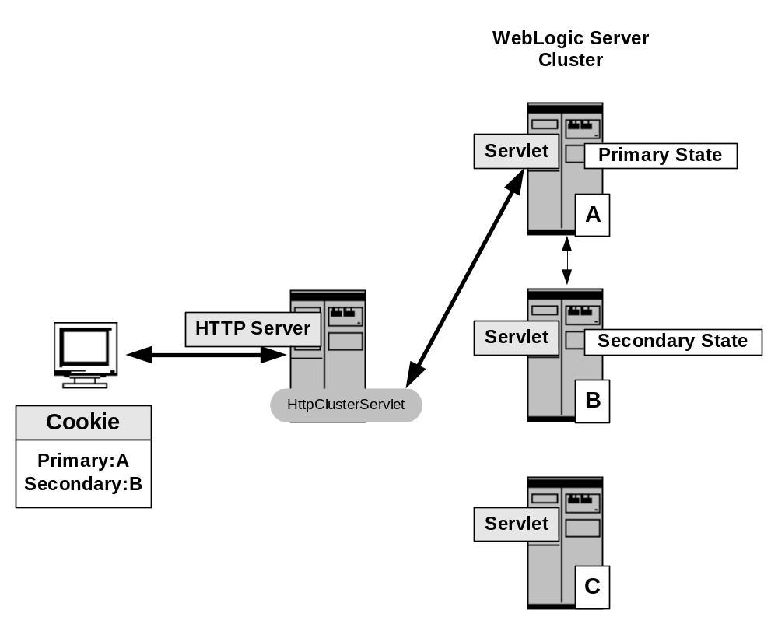
รูปที่ 10-5 การแอ็กเซสคลัสเตอร์ Servlet และ JSP ผ่าน proxy

ในการ failover เซอร์วิสสำหรับ Servlet session state primary เซิร์ฟเวอร์จะ replicate ไคลเอ็นต์ไปยัง secondary WebLogic เซิร์ฟเวอร์ ซึ่งตามตัวอย่างเซิร์ฟเวอร์ B ถูกเลือกให้เป็น secondary
response ของ Servlet จะถูกคืนไปให้ไคลเอ็นต์ผ่านทาง HttpClusterServlet และไคลเอ็นต์บราวเซอร์ จะถูกสั่งให้เขียนคุกกี้ที่ประกอบด้วยรายการตำแหน่งของ primary และ secondary ของ Servlet session state ถ้าไคลเอ็นต์บราวเซอร์ไม่สนับสนุนคุกกี้ WebLogic เซิร์ฟเวอร์สามารถใช้ URL rewriting แทนได้ โดย URL rewriting เป็นวิธีการฝังตำแหน่งของ client session state ทั้ง primary และ secondary ลงใน URL ที่ถูกส่งระหว่างไคลเอ็นต์และ proxy เซิร์ฟเวอร์

กระบวนการ Failover ของ Proxy
เมื่อ primary เซิร์ฟเวอร์ขัดข้อง HttpClusterServlet จะใช้คุกกี้อินฟอร์เมชันของไคลเอ็นต์ในการกำหนดตำแหน่งของ secondary WebLogic เซิร์ฟเวอร์ที่เป็นโฮสต์ของ replica
ของ session state แล้ว HttpClusterServlet จะเปลี่ยนทิศทาง HTTP request ถัดไปของไคลเอ็นต์ไปยัง secondary เซิร์ฟเวอร์โดยอัตโนมัติ failover จึง transparent ต่อไคลเอ็นต์
ภายหลังขัดข้อง WebLogic เซิร์ฟเวอร์ B จะกลายเป็น primary เซิร์ฟเวอร์และ secondary เครื่องใหม่คือ เซิร์ฟเวอร์ C จะถูกสร้างขึ้น หลังจาก HTTP response proxy จะอัพเดตคุกกี้ของไคลเอ็นต์ที่มีผลต่อ primary และ secondary เซิร์ฟเวอร์เครื่องใหม่
10.4.4 การแอ็กเซสคลัสเตอร์ Servlet และ JSP ผ่าน Load Balancing ฮาร์ดแวร์
วิธีนี้มีแนวคิดในการจัดการเหมือนกับการใช้ proxy plug-in ต่างกันที่ใช้ Load Balancer ที่เป็นฮาร์ดแวร์ในการจัดการแทน proxy plug-in ดังรูปที่ 10-6
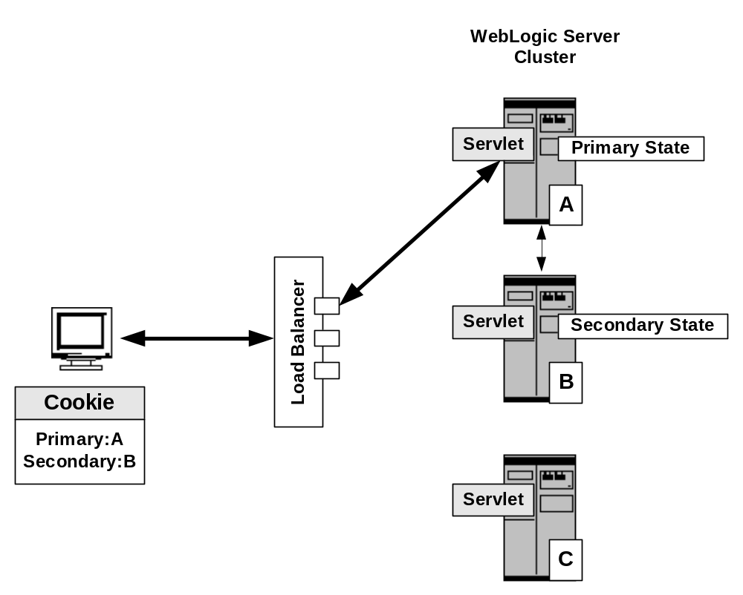
รูปที่ 10-6 การแอ็กเซสคลัสเตอร์ Servlet และ JSP ผ่าน Load Balancing ฮาร์ดแวร์

10.5 การคลัสเตอร์ออบเจ็กต์
คีย์เทคโนโลยีที่เป็นพื้นฐานของการคลัสเตอร์ออบเจ็กต์ใน WebLogic เซิร์ฟเวอร์คือ replica-aware stub

10.5.1 Replica-aware Stub
Replica-aware stub ปรากฏต่อผู้เรียกเป็น RMI stub ธรรมดา แต่แทนที่จะแสดงถึงออบเจ็กต์เดียว จะแสดงถึง replica ทั้งหมดของออบเจ็กต์นั้นในคลัสเตอร์ replica-aware stub จะมีวิธีที่ใช้ในการกำหนดตำแหน่งของ EJB หรือ RMI คลาสบนอินสแทนซ์ของ WebLogic เซิร์ฟเวอร์ใด ๆ ที่ออบเจ็กต์ดีพลอยอยู่
เมื่อดีพลอย EJB หรือ RMI ออบเจ็กต์ในคลัสเตอร์ มันจะถูก bind ลงใน JNDI ทรี เมื่อไคลเอ็นต์แอ็กเซสคลัสเตอร์ออบเจ็กต์ แทนที่ไคลเอ็นต์จะได้รับ stub ของออบเจ็กต์แบบปกติมันจะได้รับ replica-aware stub ที่สามารถ load balancing ไปยังอินสแทนซ์ใด ๆ ของ WebLogic เซิร์ฟเวอร์ในคลัสเตอร์ ดังรูปที่ 10-7
Stub จะประกอบด้วย load balancing อัลกอริทึม แต่ละครั้งของการเรียกกับ stub สามารถใช้โหลดอัลกอริทึมในการเลือก replica ของออบเจ็กต์ที่จะเรียก ซึ่งจะ tranparent ต่อผู้เรียก ถ้ามีการขัดข้องเกิดขึ้นระหว่างการเรียก stub จะขวาง exception และจะพยายามเรียก replica ของออบเจ็กต์อื่น ซึ่ง tranparent ต่อผู้เรียกเช่นกัน
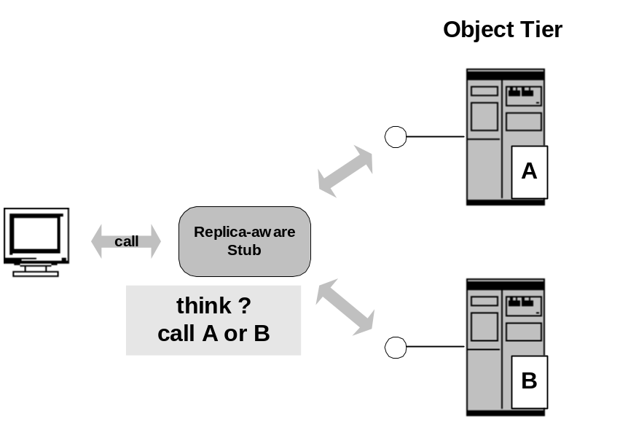
รูปที่ 10-7 การเรียกกับ replica-aware stub

10.5.2 คลัสเตอร์ EJB
EJB ต่างจาก RMI ออบเจ็กต์ตรงที่แต่ละ EJB จะมี replica-aware stub ที่ต่างกัน 2 อัน อันหนึ่งสำหรับ EJBHome interface และอีกอันสำหรับ EJBObject interface ซึ่งหมายความว่า EJB จะสามารถ load balancing และ failover ได้ 2 ระดับคือ
- เมื่อไคลเอ็นต์ look up EJB object โดยใช้ EJBHome stub
- เมื่อไคลเอ็นต์เรียกเมธอดของ EJB โดยใช้ EJBObject stub

EJB Home Stub
Bean home ทั้งหมดสามารถคลัสเตอร์ได้ เมื่อไคลเอ็นต์ look up home มันจะได้รับ replica-aware stub ที่มีอ้างอิงไปยัง home บนแต่ละเซิร์ฟเวอร์ที่ดีพลอย bean ไว้ เมื่อเมธอด create() หรือ find() ถูกเรียก replica-aware stub จะส่งการเรียกไปยัง replica หนึ่ง home replica ของเซิร์ฟเวอร์นั้นจะได้รับผลลัพธ์ของ find() หรือสร้างอินสแทนซ์ของ bean บนเซิร์ฟเวอร์

Stateless EJB
เมื่อ home ถูกสร้างเป็น stateless session bean มันจะคืนค่า replica-aware EJBObject stub ที่สามารถส่งการเรียกไปยังเซิร์ฟเวอร์ใด ๆ ที่ bean ถูกดีพลอยอยู่ เพราะ stateless bean ไม่ได้เก็บ state ของไคลเอ็นต์ไว้ stub จึงสามารถส่งการเรียกใด ๆ ไปยังเซิร์ฟเวอร์ใดก็ได้ที่เป็นโฮสต์ของ bean แต่มันไม่สามารถกู้ทุกการขัดข้องที่เกิดขึ้นได้ มันจะ failover อัตโนมัติได้ในกรณีที่ bean ถูกเขียนเป็นเมธอดที่ idempotent เท่านั้น

Stateful EJB
คลัสเตอร์ stateful session EJB ใช้ประโยชน์จาก replica-aware EJBHome stub ในการกำหนดตำแหน่งของโฮสต์ทั้งหมดของ bean โดย load balancing จะเกิดในระดับของการ look up EJB object โดยใช้ EJBHome stub เท่านั้น และจะ failover โดยใช้ replica-aware EJBObject stub ในการดูแลการกำหนดตำแหน่งของ primary และ secondary state ของ EJB ซึ่งวิธีการจัดการนั้นเหมือนกับ HTTP session state

Entity EJB
มี 2 ชนิดของ entity bean ที่ต้องพิจารณาคือ entity ที่อ่านและเขียนข้อมูลและ entity ที่อ่านข้อมูลเพียงอย่างเดียว
เมื่อ home find หรือ create entity bean ที่อ่านและเขียนข้อมูล มันจะได้รับอินสแทนซ์บนโลคอล เซิร์ฟเวอร์และคืนค่า stub ที่ชี้ไปยังเซิร์ฟเวอร์นั้น load balancing และ failover จะเกิดขึ้นที่ระดับของ home เท่านั้น เพราะมันเป็นไปได้ที่จะมีหลายอินสแทนซ์ของ entity bean ในคลัสเตอร์ แต่ละอินสแทนซ์ต้องอ่านข้อมูลจากฐานข้อมูลก่อนทุก ๆ ทรานแซ็กชันและเขียนข้อมูลทุก ๆ ครั้งที่ commit
เมื่อ home find หรือ create entity bean ที่อ่านข้อมูลเพียงอย่างเดียว มันจะคืนค่า replica-aware stub stub นี้สามารถ load balancing ได้ทุก ๆ ครั้งที่มีการเรียกแต่ไม่ failover อัตโนมัติในกรณีที่การเรียกเมธอดขัดข้อง read-only bean ยังถูกแคช (cache) บนทุก ๆ เซิร์ฟเวอร์ เพื่อหลีกเลี่ยงการอ่านข้อมูลจากฐานข้อมูลด้วย

10.5.3 การ Replicate Stateful Session Bean
Replicate state ของ stateful session EJB จะเหมือนกับ replicate HTTP session state ดังรูปที่ 10-8
Primary เซิร์ฟเวอร์จะมีอินสแทนซ์ที่แท้จริงของ EJB ที่ไคลเอ็นต์ติดต่ออยู่ secondary เซิร์ฟเวอร์จะมีเพียง replicate state ของ EJB เท่านั้น secondary จะไม่สร้างอินสแทนซ์ของ EJB นอกจากจะเกิด failover ทำให้มีการใช้ทรัพยากรน้อยลงบน secondary

การเปลี่ยนแปลงของ EJB state ที่ Replicate
เมื่อไคลเอ็นต์เปลี่ยน state ของ EJB state ที่ต่างไปจะถูก replicate บน secondary เซิร์ฟเวอร์ สำหรับ EJB ที่เกี่ยวข้องกับทรานแซ็กชัน การ replicate จะเกิดขึ้นทันทีที่ทรานแซ็กชัน commit สำหรับ EJB ที่ไม่เกี่ยวกับทรานแซ็กชัน การ replicate จะเกิดขึ้นภายหลังทุก ๆ การเรียกเมธอด
ทั้ง 2 กรณีจะมีเพียงสิ่งที่เปลี่ยนจริง ๆ เท่านั้นที่จะถูก replicate บน secondary เซิร์ฟเวอร์เพื่อลด overhead ของการประมวลผลการ replicate
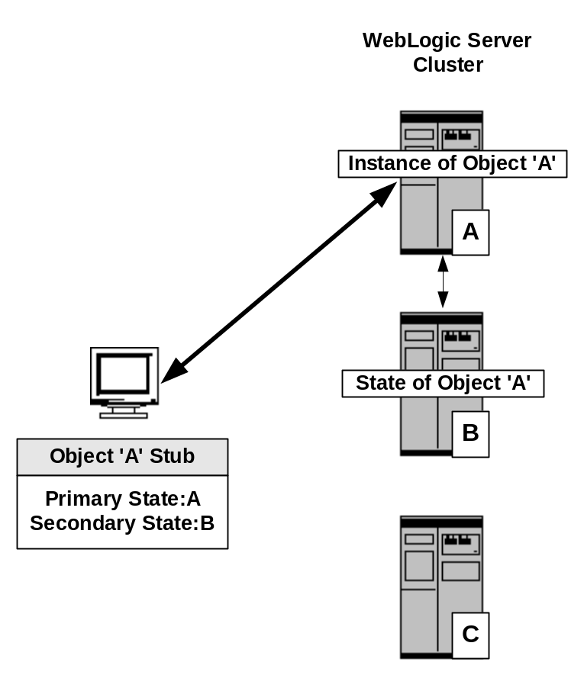
รูปที่ 10-8 การ replicate Stateful Session Bean

Failover สำหรับ Stateful Session EJB
เมื่อ primary เซิร์ฟเวอร์ขัดข้อง EJB stub ของไคลเอ็นต์จะเปลี่ยนทิศทางของ request ต่อ ๆ ไปโดยอัตโนมัติไปยังอินสแทนซ์ของ secondary WebLogic เซิร์ฟเวอร์ ตรงจุดนี้ secondary เซิร์ฟเวอร์จะสร้างอินสแทนซ์ของ EJBใหม่โดยใช้ข้อมูลของ state ที่ถูก replicate ไว้ ดังรูปที่ 10-9
10.5.4 การเพิ่มประสิทธิภาพโดยการเรียกออบเจ็กต์บนเครื่องที่เหมาะสม
แม้ว่า replica-aware stub จะ load balancing โดยใช้อัลกอริทึม WebLogic เซิร์ฟเวอร์จะไม่ load balancing สำหรับการเรียกเมธอดของออบเจ็กต์ที่อยู่บนเครื่องเดียวกัน เนื่องจากมันจะมีประสิทธิภาพมากกว่ารูปที่ 10-10 จะอธิบายสถานการณ์นี้
จากตัวอย่างไคลเอนต์ติดต่อไปยังโฮสต์ของ Servlet ในการตอบสนองต่อไคลเอนต์ Servlet จะใช้ replica-aware stub สำหรับออบเจ็กต์ A เพราะ replica ของออบเจ็กต์ A มีอยู่บนเซิร์ฟเวอร์เดียวกัน
WebLogic เซิร์ฟเวอร์จะใช้โลคอล (ก๊อบปี้ของออบเจ็กต์ A) มากกว่าที่จะใช้ distribute ซึ่งมันจะมีประสิทธิภาพที่ดีกว่าเพราะมันช่วยลดเน็ตเวิร์ก overhead ของการเชื่อมต่อระหว่างเซิร์ฟเวอร์ในคลัสเตอร์
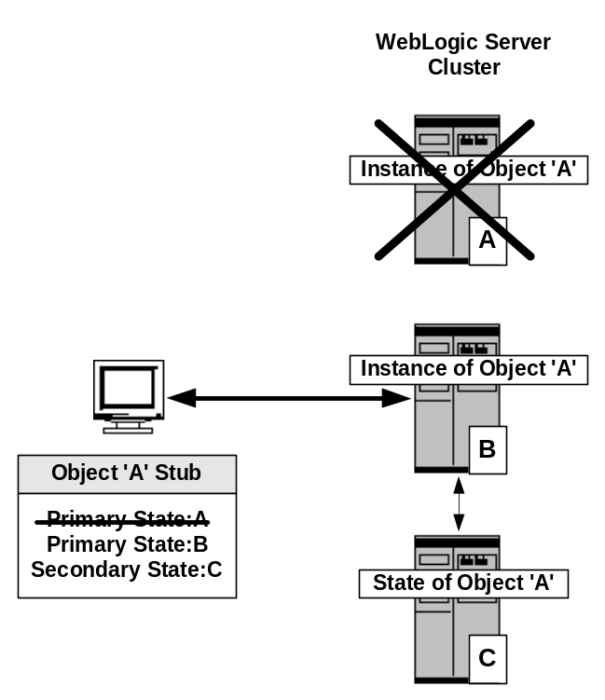

รูปที่ 10-9 Failover สำหรับ Stateful Session EJB

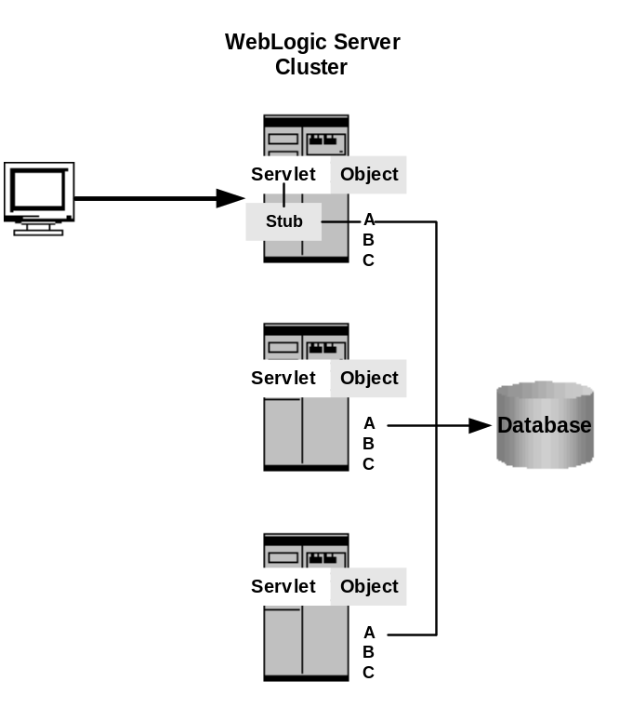

รูปที่ 10-10 การเพิ่มประสิทธิภาพโดยการเรียกออบเจ็กต์บนเครื่องที่เหมาะสม

10.6 การออกแบบคลัสเตอร์ WebLogic เซิร์ฟเวอร์

10.6.1 ปัจจัยในการออกแบบสถาปัตยกรรม
ในการออกแบบสถาปัตยกรรมของคลัสเตอร์มีปัจจัยที่ต้องคำนึงถึงดังนี้
- load balancer หรือ proxy plug-in
load balancer เป็นการใช้ฮาร์ดแวร์มีข้อดีคือมีความยืดหยุ่นในการ load balancing มากกว่า โดยอาจคอนฟิกให้ load balancer ตรวจสอบปริมาณงานของเซิร์ฟเวอร์ในขณะนั้น (current server load) และส่งไคลเอ็นต์ request ได้อย่างเหมาะสม
- การแบ่งเทียร์ทางกายภาพ
เป็นการรวมเทียร์ทางลอจิกเข้าด้วยกันเช่น อาจรวมเว็บเทียร์กับพรีเซนเทชันเทียร์ ในการที่จะพิจารณาการแบ่งเทียร์จะต้องคำนึงลักษณะของเว็บแอพพลิเคชันว่ามีการประมวลผลในส่วนไหนมากกว่ากัน

10.6.2 สถาปัตยกรรมพื้นฐานของคลัสเตอร์
สถาปัตยกรรมนี้รวมเว็บแอพพลิเคชันเทียร์และเซอร์วิสทั้งหมดไว้ในคลัสเตอร์เดียว ดังรูปที่ 10-11

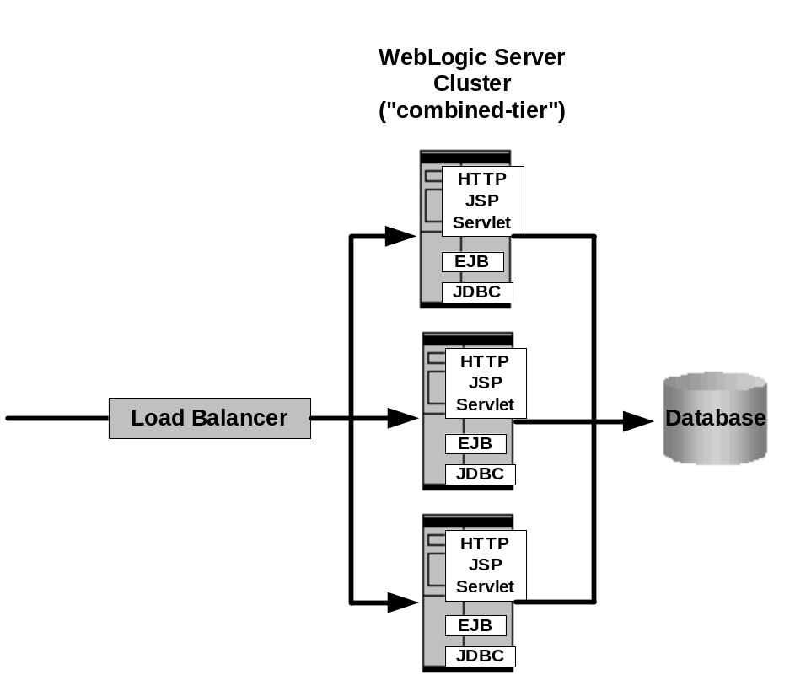
รูปที่ 10-11 สถาปัตยกรรมพื้นฐานของคลัสเตอร์

สถาปัตยกรรมพื้นฐานมีข้อดีคือง่ายต่อการบริหาร สามารถที่จะคอนฟิกเว็บแอพพลิเคชันทั้งหมด , ดีพลอยและอันดีพลอยออบเจ็กต์โดยใช้ administrator คอนโซลไม่จำเป็นต้องดูแลเว็บเซิร์ฟเวอร์ที่แยกกันและคอนฟิก WebLogic Server proxy plug-in
แม้ว่าสถาปัตยกรรมพื้นฐานจะง่าย แต่มันก็เหมาะกับเว็บแอพพลิเคชันบางประเภทเท่านั้น แต่ความสามารถทางด้าน load balancing และ failover สามารถทำได้ที่อินเทอร์เฟซระหว่างเว็บแอพพลิเคชันเทียร์เท่านั้น ทำให้ความสามารถทางด้าน load balancing และ failover ลดลง การรวมกันของเทียร์ทำให้ไม่เหมาะกับ การ load balancing เมธอดที่เรียกคลัสเตอร์ EJB เพราะคลัสเตอร์ออบเจ็กต์ถูกดีพลอยบนทุกอินสแทนซ์ของ WebLogic เซิร์ฟเวอร์ในคลัสเตอร์ WebLogic เซิร์ฟเวอร์จะ optimize การเรียกเมธอดของคลัสเตอร์ EJB โดยจะเลือกอินสแทนซ์ของโลคอลออบเจ็กต์เสมอ ทำให้กลายเป็นไม่ balance
เพื่อที่จะใช้ประโยชน์ของ load balancing สำหรับการเลือกเมธอดของคลัสเตอร์ EJB จะต้องแบ่งพรีเซนเทชันและออบเจ็กต์เทียร์ของเว็บแอพพลิเคชันเป็นคลัสเตอร์ทางกายภาพที่ต่างกัน

10.6.3 สถาปัตยกรรมมัลติเทียร์
สถาปัตยกรรมมัลติเทียร์ที่ได้รับการแนะนำจะใช้ WebLogic เซิร์ฟเวอร์คลัสเตอร์ 2 ส่วน ส่วนหนึ่งในการให้บริการสแตติก HTTP และคลัสเตอร์ Servlet และอีกส่วนให้บริการคลัสเตอร์ EJB ดังรูปที่ 10-12

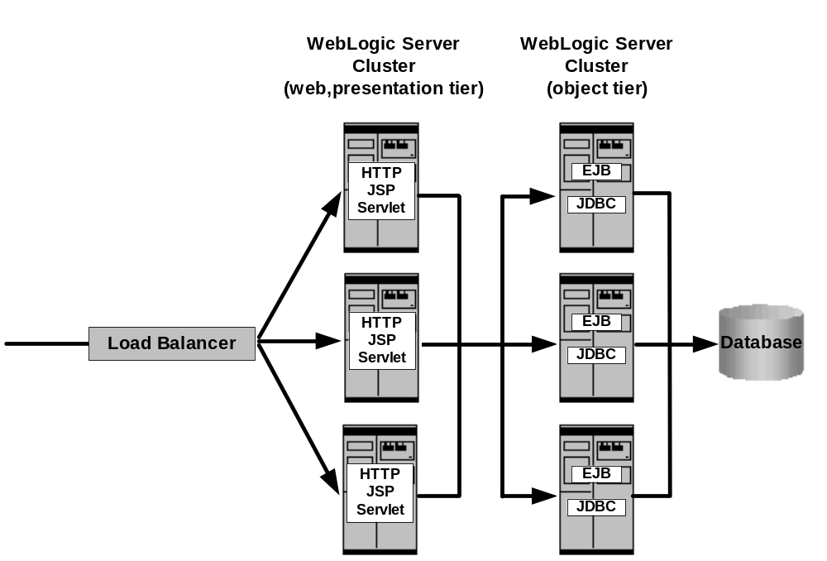รูปที่ 10-12 สถาปัตยกรรมมัลติเทียร์
สถาปัตยกรรมมัลติเทียร์แบบนี้มีข้อดีดังนี้
- Load Balancing EJB เมธอด - โฮสต์ของ Servlet และ EJB จะอยู่บนคนละคลัสเตอร์ เมธอดของ Servlet ที่เรียก EJB สามารถ load balance ผ่านเซิร์ฟเวอร์หลายตัว
- มีความยืดหยุ่นในการปรับปรุง load balancing - การแบ่งพรีเซนเทชันและออบเจ็กต์เทียร์ให้อยู่กันคนละคลัสเตอร์ทำให้มีทางเลือกสำหรับการ distribute โหลดของเว็บแอพพลิเคชันมากขึ้น เช่นถ้ามีการแอ็กเซส HTTP และ Servlet มากกว่า EJB จะสามารถใช้อินสแทนซ์ของ WebLogic เซิร์ฟเวอร์ จำนวนมากในพรีเซนเทชันเทียร์ที่มีการแอ็กเซสเซิร์ฟเวอร์ที่เป็นโฮสต์ของ EJB ที่มีจำนวนน้อยกว่า

10.6.4 สถาปัตยกรรมที่ใช้ Proxy
สถาปัตยกรรมที่ใช้ proxy มีข้อเสียที่สามารถใช้ load balancing อัลกอริทึมได้เพียง round-robin เท่านั้น

สถาปัตยกรรม 2 เทียร์ Proxy
สถาปัตยกรรมนี้เหมือนกับสถาปัตยกรรมพื้นฐานเพียงแต่ใช้สแตติก HTTP เซิร์ฟเวอร์เป็นโฮสต์ของเว็บเซิร์ฟเวอร์ ดังรูปที่ 10-13

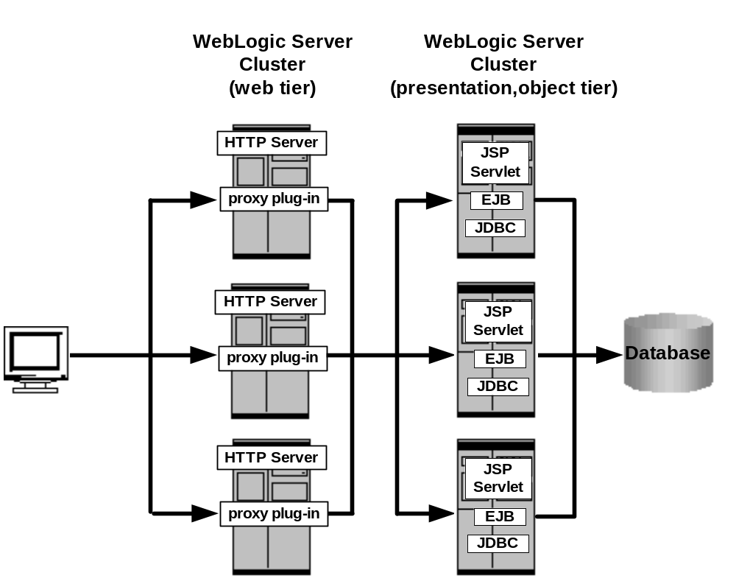
รูปที่ 10-13 สถาปัตยกรรม 2 เทียร์ proxy

- สถาปัตยกรรม 3 เทียร์ Proxy
จะเหมือนกับสถาปัตยกรรม 2 เทียร์ proxy แต่จะแยกพรีเซนเทชันเทียร์และออบเจ็กต์เทียร์ออกจากกัน ดังรูปที่ 10-14

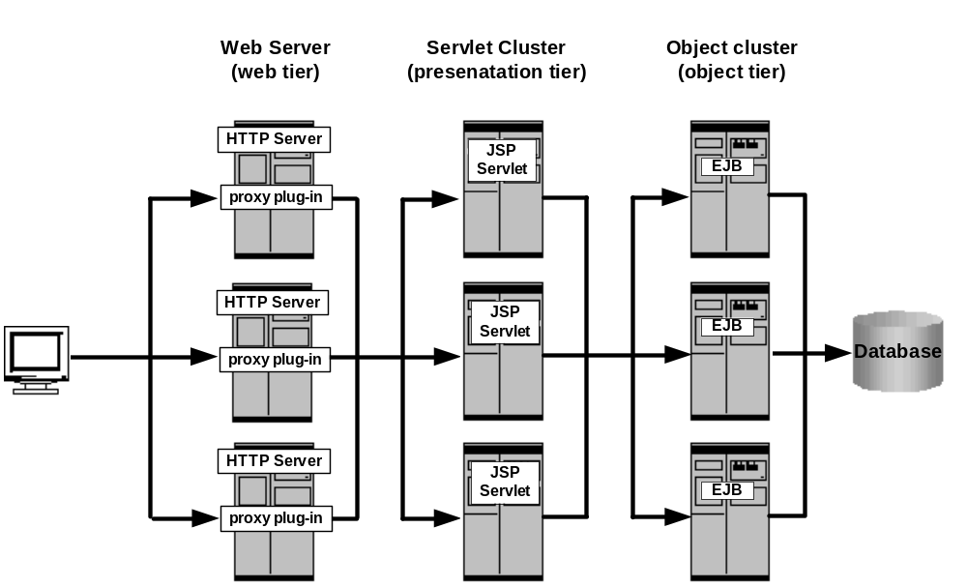รูปที่ 10-14 สถาปัตยกรรม 3 เทียร์ proxy

